省委编委办来莲池区督导调研机构改革后续
“回头看”工作
2019年5月9日，省委机构编制委员会办公室县乡处处长许东戈、副处长刘虎在市委机构编制委员会办公室主任刘晓莲、副主任刘炜光、县乡处处长喻建军的陪同下，对莲池区机构改革后续“回头看”工作进行督导调研。
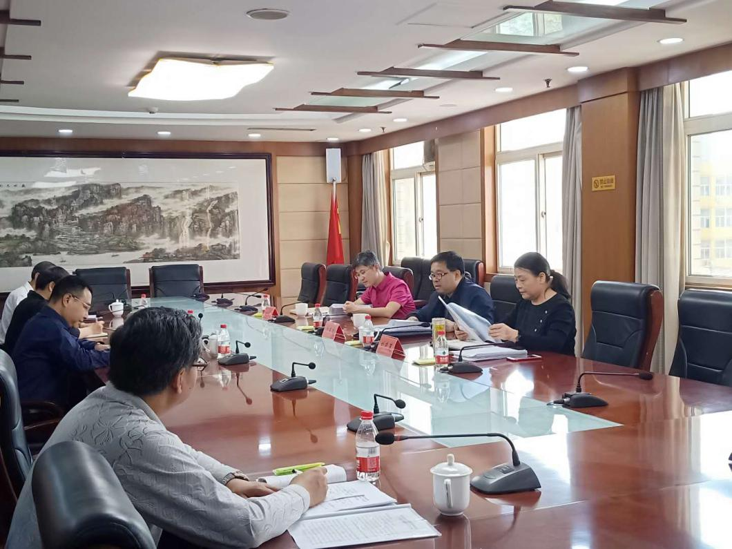
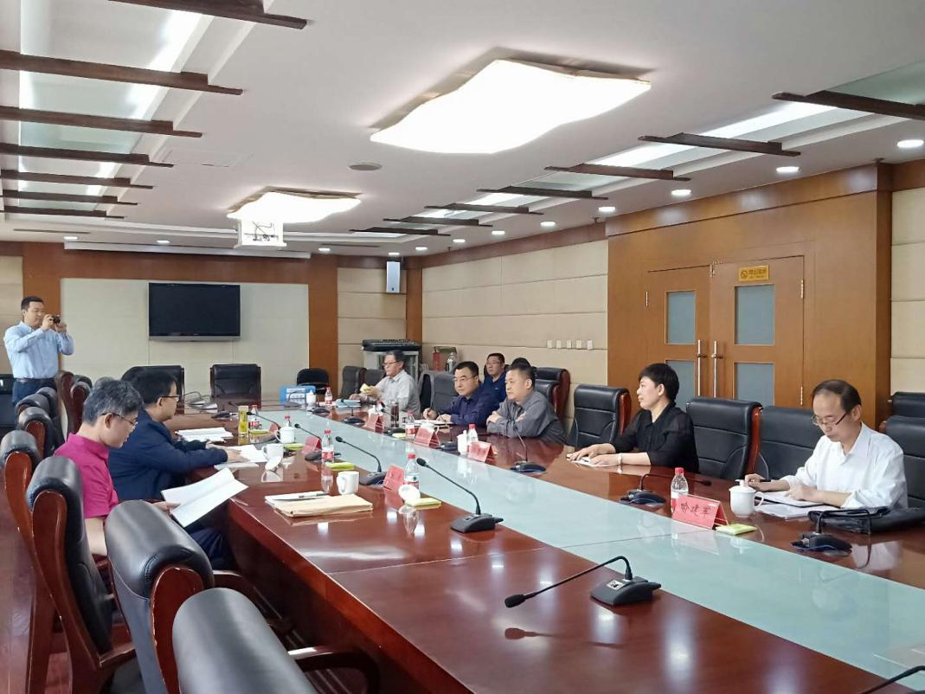
2019年5月9日

